Дмитриевское муниципальноеобразование Духовницкого муниципального района Саратовской области
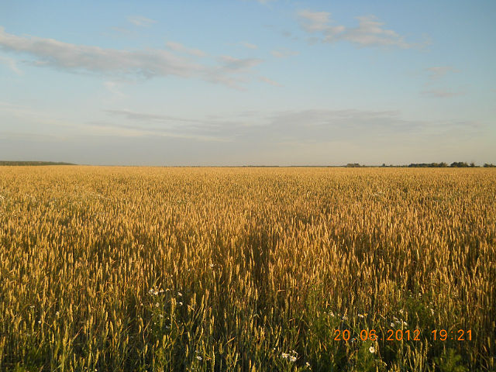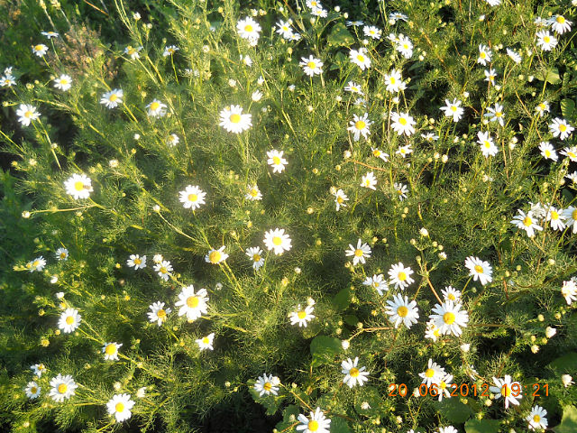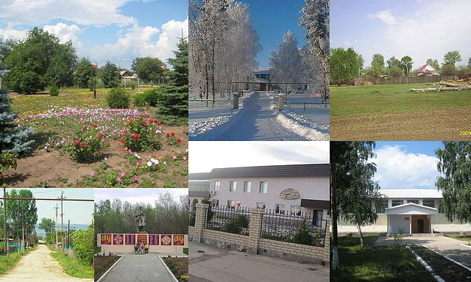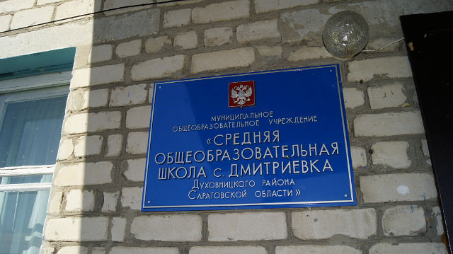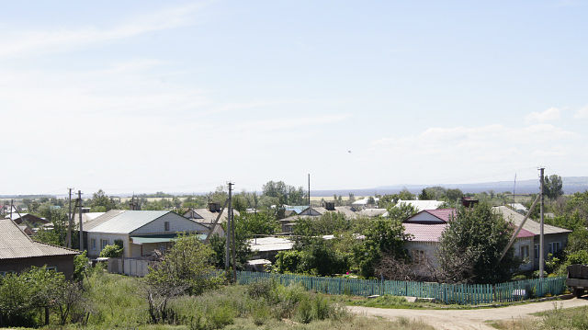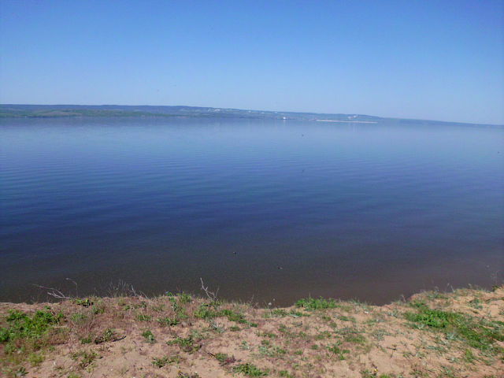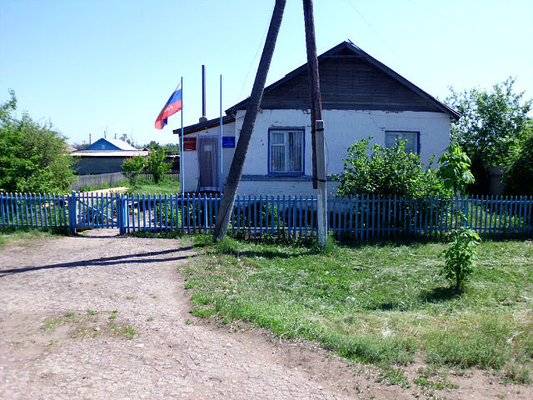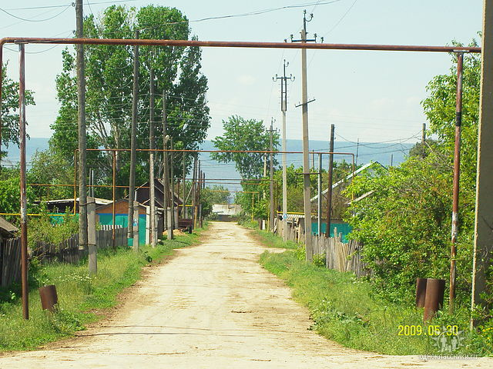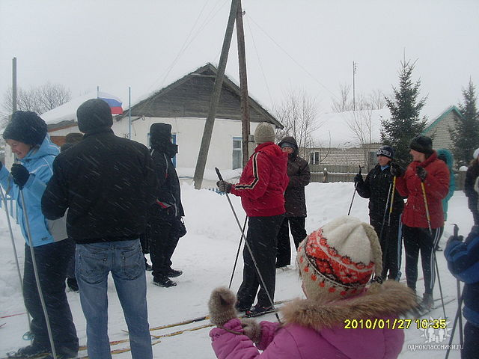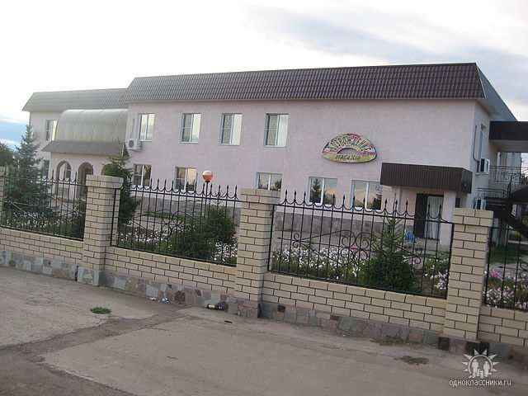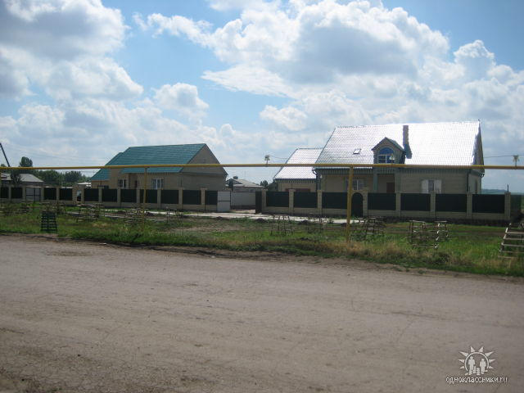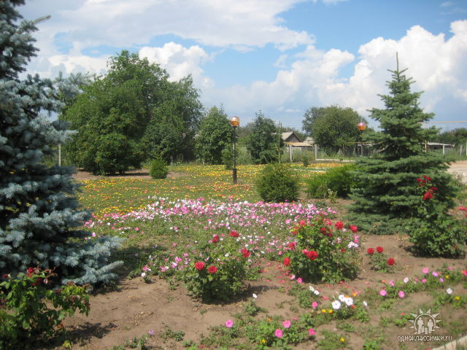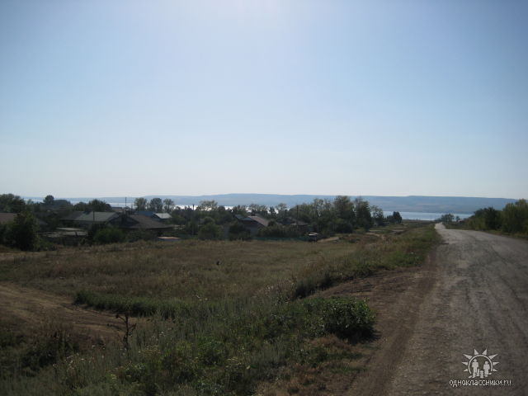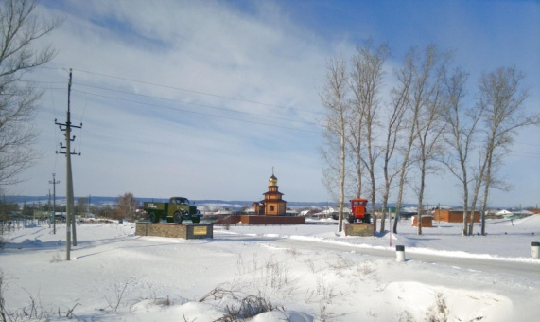

Дмитриевского муниципального образования Духовницкого муниципального район» Саратовской области
на 2019 год

Уважаемые жители Дмитриевского муниципального образования!

Открытость и доступность информации являются одними из важных аспектов формирования и исполнения муниципального бюджета. В открытом доступе для всех желающих предлагается широкий круг вопросов, связанных с основами бюджетной политики, с основными характеристиками бюджета и результатами его исполнения.
«Бюджет для граждан» познакомит вас с основными положениями бюджета муниципального образования на 2019год.
Граждане – как налогоплательщики и как потребители муниципальных услуг – должны быть уверены в том, что передаваемые ими в распоряжение государства средства используются прозрачно и эффективно, приносят конкретные результаты как для общества в целом, так и для каждого человека.
Мы постарались в доступной и понятной форме для граждан довести основные показатели районного бюджета.«Бюджет для граждан» нацелен на получение обратной связи от граждан, которым интересны современные проблемы муниципальных финансов в Дмитриевском муниципальном образовании.

Для чего муниципальному образованию бюджет


Предоставляются меры социальнойподдержки;
Проводятся ремонтные работы дорог;
Осуществляются мероприятия по охране окружающей среды;
Осуществляются мероприятия по благоустройству территории муниципального образования.
Осуществляются другие мероприятия, необходимые длясоциально-экономического развития нашего образования.

ВСЕ ЭТО – РАСХОДНЫЕ ОБЯЗАТЕЛЬСТВА.

В Дмитриевское муниципальное образование входит три населённых пункта-село Дмитриевка,село Озерки,деревня Вечный Хутор.

Дмитриевское муниципальное образование


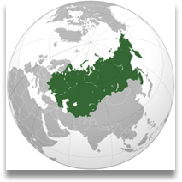

Население 1540человек Площадь 16 719 га

Бюджет –
план доходов и расходов на определенный период
РАСХОДЫ БЮДЖЕТА –
выплачиваемые из бюджета
денежные средства

По типам расходных обязательств
По муниципальным программа
По функциям
По экономическому содержанию
ДОХОДЫ БЮДЖЕТА –
поступающие в бюджет на безвозмездной и безвозвратной
основе денежные средства

Налоговые доходы
Неналоговые доходы
Безвозмездные поступления

Бюджет (от старонормандскогоbougette – кошель, сумка, кожаный мешок) – форма образования и расходования денежных средств, предназначенных для финансового обеспечения задач и функций государства и местного самоуправления
Цель составления бюджета – учет объема располагаемых и расходуемых денежных средств




Межбюджетные трансферты –
денежные средства, перечисляемые из одного бюджета бюджетной системы РФ другому бюджету
Семейный бюджет
Бюджет МО

Дотации
(от лат.“Dotatio” – дар, пожертвование)
Предоставляются на безвозвратной основе на первоочередные расходы
Вы даете своему ребенку «карманные деньги»

Субвенции
(от лат.“Subvenire ” – приходить на помощь)

Вы даете своему ребенку деньги и посылаете в магазин купить продукты по списку
Предоставляются на финансирование «переданных» полномочий другим публично-правовым образованиям

Субсидии (от лат.“Subsidium” – поддержка)

Предоставляются на условиях долевогософинансирования расходов других бюджетов
Вы «добавляете» денег для того, чтобы Ваш ребенок купил себе новый телефон



Участие гражданина в бюджетном процессе

Каждый житель является участником формирования главного финансового плана с одной стороны как участник производственного процесса, как налогоплательщик, наполняя доходы бюджета, с другой – он получает часть расходов как потребитель общественных услуг.
Государство расходует поступившие доходы для выполнения своих функций и предоставление общественных (муниципальных) услуг: образование, здравоохранение, культура, спорт, социальное обеспечение, поддержка экономики, гарантии безопасности и правопорядка, защита общественных интересов, гражданских прав и свобод и др.
БЮДЖЕТ
Помогает формировать доходную часть бюджета (налог на доходы физических лиц)

КАК
ПОЛУЧАТЕЛЬ
СОЦИАЛЬНЫХ ГАРАНТИЙ



Граждане - и как налогоплательщики, и как потребители общественных услуг – должны быть уверены в том, что передаваемые ими в распоряжение государства средства используются прозрачно и эффективно, приносят конкретные результаты как для общества в целом, так и для каждой семьи, для каждого человека.

Единство бюджетной системы РФ
Разграничение доходов, расходов и источников финансирования
дефицита бюджетов между бюджетами бюджетной системы РФ
Самостоятельность бюджетов
Эффективность
использования
бюджетных средств
Прозрачность
(открытость)
Достоверность
бюджета
Сбалансированностьбюджета
Общее (совокупное) покрытие расходов бюджетов
Адресность и целевой характер бюджетных средств
Равенство бюджетных прав субъектов РФ, муниципальных образований
Полнота отражения доходов, расходов и
источников финансирования дефицитов бюджетов
Подведомственность расходов бюджетов
Единство кассы
Принципы бюджетной системы

Какие этапы проходит бюджет
СОСТАВЛЕНИЕ БЮДЖЕТА
УТВЕРЖДЕНИЕ

Подготовка материалов для составления бюджета;
Согласование материалов для составления бюджета;
Подготовка проекта решения о бюджете.

Рассмотрение проекта решения о бюджете;
Утверждение проекта решения о бюджете;
Подписание решения о бюджете.



Подготовка бюджетной отчетности об исполнении бюджета;
Рассмотрение и согласование бюджетной отчетности об исполнении бюджета;
Утверждение бюджетной отчетности об исполнении бюджета;
ОТЧЕТНОСТЬ

Подготовка документов для исполнения бюджета;
Исполнение бюджета
ИСПОЛНЕНИЕ

Бюджетный процесс

Участники бюджетного процесса
ЭТАПЫ
БЮДЖЕТНОГО ПРОЦЕССА
Составление
проекта бюджета

Глава муниципального образования
Органы местного самоуправления
ГлаГ
Рассмотрение и утверждение бюджета

Контроль и исполнение бюджета
Составление, рассмотрение, утверждение бюджетной отчетности и внешняя проверка

Главные администраторы (администраторы) источников финансирования дефицита бюджета

Главные администраторы (администраторы) доходов бюджета

Главные распорядители средств бюджета

БЮДЖЕТНАЯ КЛАССИФИКАЦИЯ- систематизированная группировка доходов и расходов бюджета по однородным признакам, определяемая природой местного бюджета.

Состав бюджетной классификации (статья 19 Бюджетного кодекса):
Классификация расходов бюджетов –основа для построения ведомственной структуры расходов бюджета
классификация доходов бюджетов;
классификация расходов бюджетов;
классификация источников финансирования дефицитов бюджетов;
классификация операций публично-правовых образований («классификация операций сектора

Код  Главного  Распорядителя  Бюджетных Средств |  |  | Код  раздела |  | Код подраздела |  | Целевая статья |  |  |  |  |  |  |  |  |  | Код вида расхода
 |  |  |  |  |  |  | Программное  (непрограммная) статья |  |  |  |  | Направление расходов |  |  |  |  | Группа | Подгруппа | Элемент
1 | 2 | 3 | 4 | 5 | 6 | 7 | 8 | 9 | 10 | 11 | 12 | 13 | 14 | 15 | 16 | 17 | 18 | 19 | 20
Уникальный кодГРБС

Главный распорядитель бюджетных средств - орган местного самоуправления, орган местной администрации, указанный в ведомственной структуре расходов бюджета, имеющий право распределять бюджетные ассигнования и лимиты бюджетных обязательств между подведомственными распорядителями и (или) получателями бюджетных средств

Бюджетные ассигнования - предельные объемы денежных средств, предусмотренных в соответствующем финансовом году для исполнения бюджетных обязательств.
Очередной финансовый год - год, следующий за текущим финансовым годом.

Государственная (муниципальная) программа – это документ, определяющий:

✓ цели и задачи в определенной сфере;

✓ способы их достижения;

✓ примерные объемы используемых финансов

(тыс. рублей)

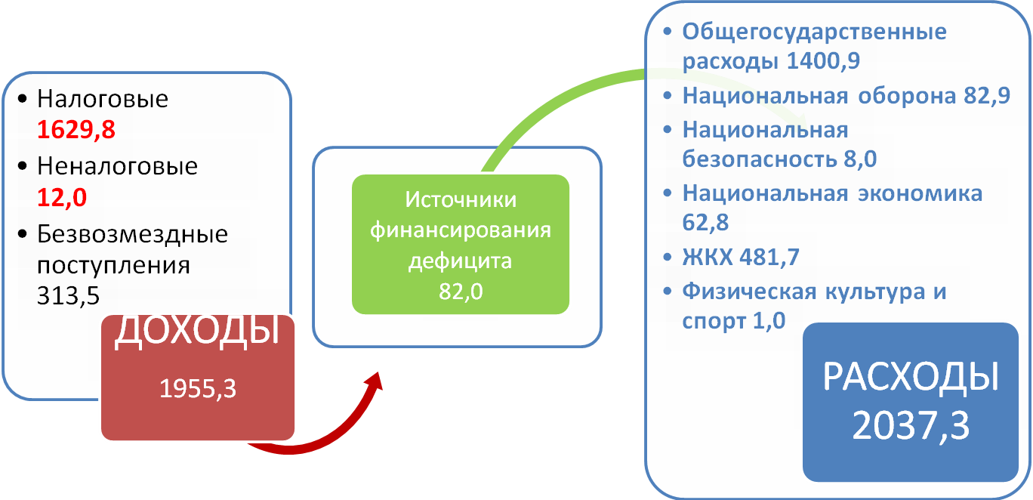
Основные характеристики бюджета на 2019 год

Объем и структура доходов бюджета муниципального
образования в динамике на 2019 год

(в тыс. рублей)
Наименование | Решение о бюджете 2018 г. | Решение о бюджете 2019 г. | Темпы роста  2019 г. к 2018 г, %
ВСЕГО в том числе: | 2430,0 | 1955,3 | 80,5
Налоговые и неналоговые доходы в том числе: | 2157,0 | 1641,8 | 76,1
налоговые доходы всего | 2116,3 | 1629,8 | 77,0
в том числе налог на доходы физических лиц | 240,0 | 150,0 | 62,5
Единый сельскохозяйственный налог | 4,0 | 95,0 | 2375,0
Налог на имущество физических лиц | 550,0 | 514,8 | 93,6
Земельный налог | 1321,9 | 870,0 | 65,8
Государственная пошлина за совершение нотариальных действий | 0,4 | - | -
неналоговые доходы всего | 40,7 | 12,0 | 29,5
в том числе доходы от аренды земли | 34,0 | 12,0 | 35,3
Прочие доходы от компенсации затрат бюджетов сельских поселений | 5,0 | - | -
Прочие поступления от денежных взысканий (штрафов) | 1,7 | - | -
Безвозмездные поступления | 273,0 | 313,5 | 114,8
дотации | 83,5 | 80,8 | 96,8
субвенции | 73,5 | 82,9 | 112,8
межбюджетные трансферты | 50,0 | 55,7 | 111,4
Субсидии | - | 94,1 | -
Прочие безвозмездные поступления в бюджеты сельских поселений на реализацию проектов развития муниципальных образований | 66,0 | - | -
Основным налоговым доходом, формирующим бюджет муниципального образования, является земельный налог и налог на имущество физических лиц.
Доходы бюджета муниципального образования в расчете на 1 жителя на 2019 год

Наименование | 2019 г.
Наименование | рублей в месяц | рублей в год
ВСЕГО в том числе: | 105,81 | 1269,68
Налоговые и неналоговые доходы в том числе: | 88,84 | 1066,10
налоговые доходы | 88,19 | 1058,31
неналоговые доходы | 0,65 | 7,79
Безвозмездные поступления | 16,96 | 203,57
дотации | 4,37 | 52,47
субвенции | 4,49 | 53,83
межбюджетные трансферты | 3,01 | 36,17
Субсидии | 5,09 | 61,10

Объем и структура расходов бюджета муниципального образования на 2019 год

Структура расходов бюджета по разделам
и подразделам функциональной классификации на 2019 год

(тыс. рублей)
Раздел | Подраздел | Наименование |  | Решение  о бюджете 2019 г.
 |  | ВСЕГО |  | 2037,3
в том числе:
01 |  | Общегосударственные  вопросы | 1400,9
 | 02 | Функционирование высшего должностного лица субъекта РФ и муниципального образования | 360,0
 | 03 | Функционирование законодательных (представительных) органов государственной власти и представительных органов муниципальных образований | 3,8
 | 04 | Функционирование Правительства РФ, высших исполнительных органов государственной власти субъектов РФ, местных администраций | 964,1
 | 11 | Резервные фонды | 5,0
 | 13 | Другие общегосударственные вопросы | 68,0
02 |  | Национальная оборона | 82,9
 | 03 | Мобилизационная и вневойсковая подготовка | 82,9
03 |  | Национальная безопасность | 8,0
 | 10 | Обеспечение пожарной безопасности | 8,0
04 |  | Национальная экономика | 62,8
 | 02 | Топливно-энергетический комплекс | 5,0
 | 09 | Дорожное хозяйство (дорожные фонды) | 56,8
 | 12 | Другие вопросы в области национальной экономики | 1,0
05 |  | Жилищно-коммунальное хозяйство | 481,7
 | 02 | Коммунальное хозяйство | 10,0
 | 03 | Благоустройство | 471,7
11 |  | Физическая культура и спорт | 1,0
 | 05 | Физическая культура и спорт | 1,0

Сведения об основных задачах и приоритетах бюджетной политики
муниципального образования на 2019 год

Формирование реального прогноза доходов, расходов и источников финансирования дефицита при формировании бюджета муниципального образования;
Минимизация рисков несбалансированности при бюджетном планировании;
Концентрация расходов на приоритетных направлениях, прежде всего связанных с улучшением условий жизни человека, адресном решении социальных проблем, повышении эффективности и качества предоставляемых населению муниципальных услуг;
Безусловное исполнение действующих расходных обязательств, недопущение принятия новых расходных обязательств, не обеспеченных доходными источниками;
Повышение эффективности и результативности бюджетных расходов за счет сокращения неэффективных расходов, вовлечения организаций, не являющихся муниципальными учреждениями, в процесс оказания муниципальных услуг;
Недопущение просроченной задолженности по бюджетным и долговым обязательствам муниципального образования;
Совершенствование и повышение эффективности процедур муниципальных закупок товаров, работ, услуг.
Расширение практики нормирования в сфере закупок товаров, работ, услуг;
Повышение качества финансового контроля в управлении бюджетным процессом, в том числе внутреннего финансового контроля и внутреннего финансового аудита;
Реализация принципов открытости и прозрачности управления муниципальными финансами, в том числе путем составления брошюры «Бюджет для граждан»;
Создание условий для устойчивого развития сельских территорий, эффективного использования земель сельскохозяйственного назначения, повышение качества жизни сельского населения;
Обеспечение сбалансированности бюджетов поселений;
Повышение самостоятельности и ответственности органов местного самоуправления за проводимую бюджетную политику, создание условий для получения больших результатов в условиях рационального использования имеющихся ресурсов, концентрация их на проблемных направлениях.Повышение качества управления муниципальными финансами.

Основные направления налоговой политики муниципального образования
на 2019 год

Повышение объемов поступлений налога на доходы физических лиц, в частности: создание условий для роста общего объема фонда оплаты труда в муниципальном образовании, легализация «теневой» заработной платы, доведение ее до среднеотраслевого уровня, проведение мероприятий по сокращению задолженности по налогу на доходы физических лиц;

Повышение собираемости единого сельскохозяйственного налога за счет расширения деятельности сельскохозяйственных товаропроизводителей;

Усиление работы по погашению задолженности по налоговым платежам;

Актуализация работы по расширению налоговой базы по имущественным налогам путем выявления и включения в налогооблагаемую базу недвижимого имущества и земельных участков, которые до настоящего времени не зарегистрированы или зарегистрированы с указанием неполных (неактуальных) сведений, необходимых для исчисления налогов;

Улучшение качества администрирования земельного налога и повышения уровня его собираемости для целей пополнения доходной базы местных бюджетов;

Создание условий для развития малого и среднего предпринимательства.

Расходы бюджета
муниципального образования на реализацию муниципальных программна 2019 год

(тыс. рублей)
Наименованиемуниципальной программы | Решение  о бюджете 2019 г.
«Совершенствование системы оплаты труда в органах местного самоуправления Дмитриевского муниципального образования Духовницкого МР на 2019г.» | 98,8
" Молодёжь Дмитриевского муниципального образования Духовницкого муниципального района на 2019-2021г." | 1,0
«Развитие малого и среднего предпринимательства в Дмитриевском муниципальном образовании на 2019-2021г.»» | 1,0
«Энергосбережение в Дмитриевском муниципальном образовании на 2019-2021 г.» | 5,0
«Обеспечение пожарной безопасности объектов жилого и нежилого фонда Дмитриевского МО» | 8,0
«Профилактика правонарушений на территории Дмитриевского муниципального образования на 2019-2021 г.» | 5,0
«Противодействие коррупции в Дмитриевском муниципальном образовании на 2019-2021г.» | 1,0
«Повышение безопасности дорожного движения на территории Дмитриевского муниципального образования на 2019-2021г.» | 1,1


Сбалансированность бюджета на 2019 год
Сбалансированность бюджета
по доходам и расходам –
основополагающее требование,
предъявляемое к органам,
составляющим и
утверждающим бюджет
Расходы бюджета
сопоставляются с доходами,
получается их баланс.
ДОХОДЫ – РАСХОДЫ=
ДЕФИЦИТ/ПРОФИЦИТ
Если расходы превышают
доходы, складывается
дефицит, в обратном
случае -профицит.

1955,3
тыс. рублей
82,0
тыс. рублей
2037,3
тыс. рублей

- расходы
- источники финансирования
дефицита бюджета
- доходы
В случае нехватки
денежных средств,
для того, чтобы все
принятыевластью
обязательства перед обществом были
исполнены надлежащим образом,
изыскиваются источникифинансированиядефицита бюджета.

Самый простой способ – использовать средства, оставшиеся в бюджете с прошлого года. Однако, если таковых нет, привлекаются банковские кредиты. Заемные средства необходимо возвращать, а также уплачивать по ним проценты. В связи с этим возникает МУНИЦИПАЛЬНЫЙ ДОЛГ.

Контактная информация:
Администрации Дмитриевского
муниципального образования
График работы с 8-00 до 17-30, перерыв с 12-00 до 13-30.
Адрес: 413910, Саратовская область, Духовницкий р-н,с.Дмитриевка,ул.Ленина,д.24.Тел/факс (8 845-73) 2-69-45
Электронная почта: dmitrievka2009@yandex.ru

